**Sistema SisCadFJ**

**Manual do usuário - Sistema de Cadastro de Sócios – SISCADFJ**

**Teresina, 2011**

**SUMÁRIO**

1 Identificação do Sistema 3

2 Objetivos 3

2.1 Objetivos Gerais 3

2.2 Objetivos Específicos 3

3 Módulos do Sistema 4

3.1 Módulo Administrador 4

4 Requisitos mínimos para o usuário 10

4.1 Requisitos mínimos de Software 10

4.2 Requisitos mínimos de Hardware 10

**1. Identificação do Sistema**

O sistema de cadastro de sócios foi desenvolvido com o objetivo de manter o controle dos integrantes da Empresa Força Júnior LTDA. Sendo estes: Estagiários, Colaboradores da empresa.

No sistema serão cadastrados os dados dos integrantes como Nome, Período, Conhecimentos do aluno entre outras informações necessárias ao cadastro do mesmo.

O SiscadFJ possui uma interface de fácil utilização onde o administrador poderá utilizá-lo sem dificuldades. O sistema foi desenvolvido para desktop onde terá um servidor em que ficará guardada a base de dados do sistema.

**2. Objetivos**

**2.1 Objetivos Gerais**

O SiscadFJ foi desenvolvido para possibilitar um melhor controle dos integrantes da empresa Força Júnior LTDA, guardando as principais informações deste integrante, fazendo com que a partir do início das atividades do aluno na empresa a mesma já tenha as informações que precisa desse aluno para quaisquer necessidades.

**2.2 Objetivos Específicos**

* Manter informações de todos os integrantes da empresa atualizados;
* Ter controle dos alunos que estão em atividade na empresa;
* Gerar Relatórios dos usuários cadastrados.

**3 Módulos do Sistema**

**3.1 Módulo Administrador**

É a parte do sistema onde o usuário que é o mesmo administrador poderá cadastrar, alterar, excluir sócios além de visualizar relatórios com as informações dos sócios cadastrados.

**Quem tem acesso ao Sistema**

O acesso ao sistema é permitido apenas às pessoas cadastradas com usuário e senha, podendo elas acessarem o SiscadFJ e fazer as operações disponíveis no mesmo.

**Objetivos do Módulo Administrador**

* Cadastrar, bem como alterar ou excluir os sócios da Empresa Júnior no Sistema.
* Obter relatório com os dados cadastrados.

**Procedimento para o Administrador**

O usuário deverá fazer o login no sistema com seu usuário e senha por meio da seguinte tela:

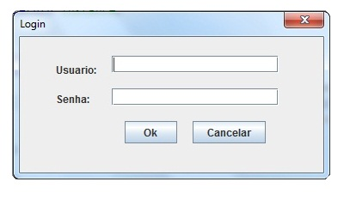

Estando o usuário cadastrado no sistema, e informando seu usuário e senha, o usuário terá acesso SiscadFJ.

Após ter feito o Login, o usuário se deparará com a tela principal do sistema:

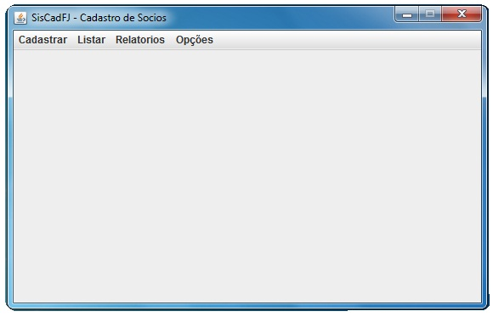

Nesta tela, o usuário terá as seguintes opções:

Menu Cadastrar > Sócio

Opção que permite inserir um novo sócio no SiscadFJ.

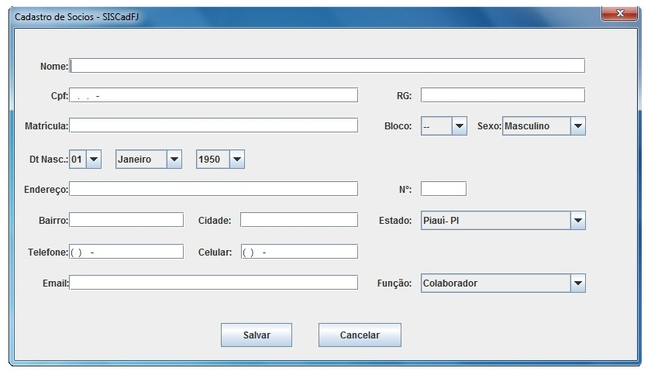

Nessa tela serão informados todos os dados do integrante a ingressar na Empresa, como nome, CPF, RG, Bloco, Endereço completo entre outros.

Menu Listar > Listar Sócios

Permite obter uma tabela com todos os sócios cadastrados.

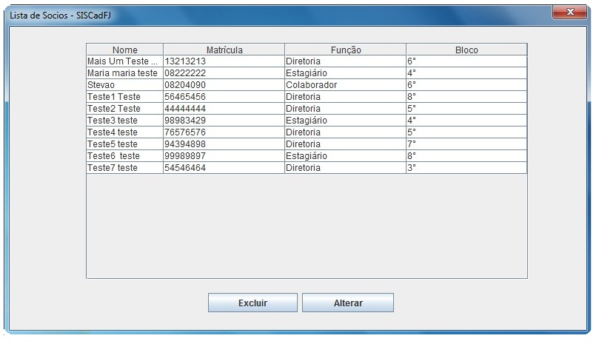

A partir do menu Listar é que será possível fazer alterações ou exclusões de dados no sistema. Estando com a tabela de listagem aberta e com usuários cadastrados, ao selecionar alguma linha da tabela, o usuário terá a opção de alterar ou excluir o usuário selecionado.

Menu Relatórios > Emitir Relatórios

Nesta tela podemos ter o acesso a duas opções de relatórios, a opção de relatórios de habilidades, e a opção de relatório de sócios cadastrados. Ao seguir o menu Relatórios > Emitir Relatórios o usuário verá a seguinte tela:

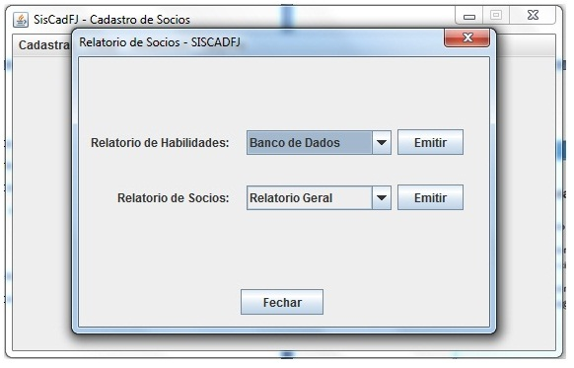

A partir daqui o usuário poderá ver relatórios de Habilidades ou de Sócios, ao emitir um relatório de habilidades (estando a habilidade selecionada) o usuário vera uma tela como no exemplo a seguir:

Nos relatório de sócios o usuário deverá informar se o relatório é individual ou geral. Veremos as duas telas a seguir.

Tela de relatório de sócio Individual:

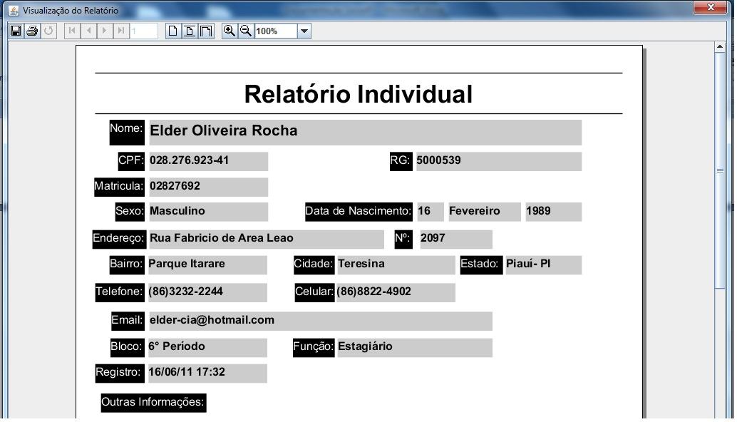

Tela de relatório de sócios Geral:

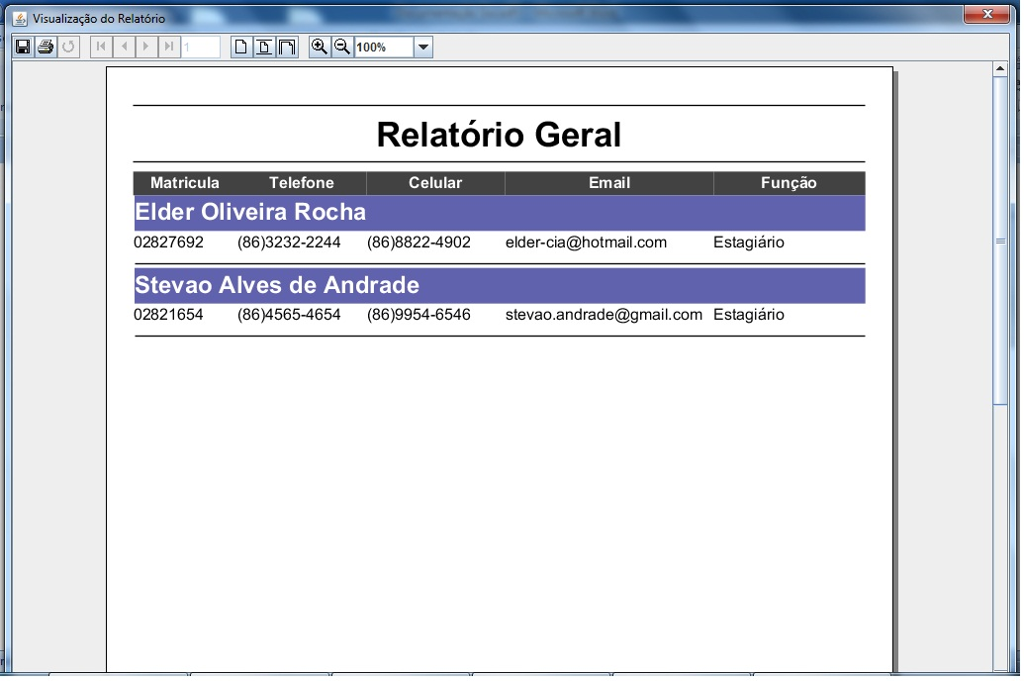

Ao pedir a emissão de um relatório de habilidades, já com a habilidade selecionada, o usuário poderá ver todos os sócios cadastrados que possuem essa habilidade.

Tela de relatório Sócios por Habilidade:

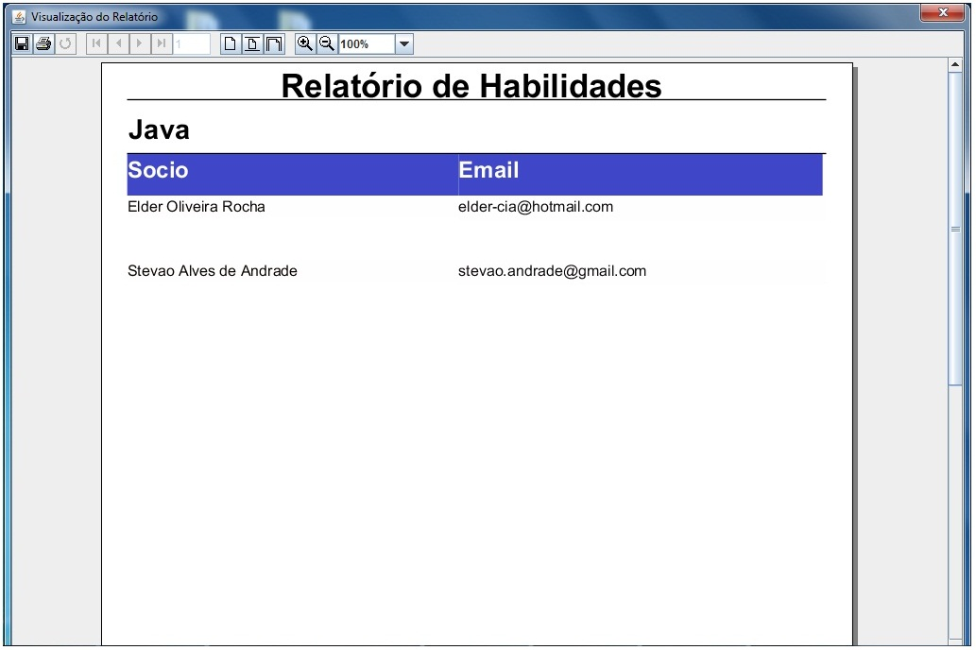

Menu Opções > Sobre

Ver as informações sobre o SiscadFJ, bem como desenvolvedores, versão etc.

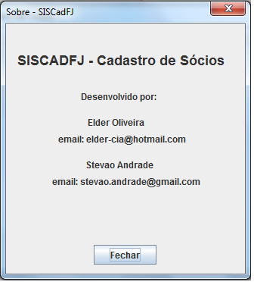

Menu Opções > Sair

Opção que permite fechar totalmente o sistema e conseqüentemente fazer o “logoff” do mesmo.

**4 Requisitos mínimos para o usuário final**

**4.1 Requisitos mínimos de Software**

* Sistema Operacional: Windows (2000, XP, Vista, Windows-7), distribuições Linux (Ubuntu, Suse, Kurumin e etc).
* Máquina Virtual Java – JVM

**4.2 Requisitos mínimos de Hardware**

* Processador Intel Celeron ou Pentium 4 ou superior, (32/64 bits).
* Disco Rígido (HD) de 20GB ou superior.